METCHA 화면설계서
명징과 직조
정다운, 전연수

페이지명 | 설명 | 주요 기능
홈페이지 | 사용자에게 영화 추천과 다양한 영화 목록을 제공하는 메인 페이지입니다. 로그인 상태에 따라 추천 영화가 달라지며, 장르별 영화 슬라이더를 통해 다양한 영화를 탐색할 수 있습니다. | - 추천 영화 섹션 (로그인 시 취향 기반, 비로그인 시 랜덤) - 인기 영화 슬라이더 (리뷰 수 기준 정렬)  - 평점 높은 영화 슬라이더 (평점 기준 정렬)  - 장르별 영화 슬라이더 (드라마, 액션, 공포, 코미디)  - 검색 기능 (헤더에 검색창)  - 네비게이션 (로그인/회원가입 또는 프로필/리뷰작성/로그아웃)
로그인 페이지 | 사용자 인증을 위한 로그인 페이지입니다.  아이디와 비밀번호를 입력하여 로그인할 수 있으며, 회원가입 페이지로 이동할 수 있습니다. | - 아이디/비밀번호 입력  - 로그인 처리  - 에러 메시지 표시  - 회원가입 페이지 링크
회원가입 페이지 | 새로운 사용자 계정을 생성하는 페이지입니다.  회원가입 완료 후 취향 설정 페이지로 자동 이동합니다. | - 사용자 정보 입력 (아이디, 이메일, 비밀번호, 이름, 성)  - 회원가입 처리  - 에러 메시지 표시  - 취향 설정 페이지로 자동 리다이렉트
취향 설정 페이지 | 회원가입 후 사용자가 선호하는 영화를 선택하는 페이지입니다.  최소 3개 이상의 영화를 선택해야 하며, 선택한 영화를 기반으로 홈페이지에서 추천 영화가 제공됩니다. | - 영화 포스터 그리드 표시 (평점 높은 순, 최대 50개)  - 영화 선택/해제 (토글 방식) - 선택한 영화 수 표시  - 최소 3개 선택 검증  - 취향 설정 저장  - 건너뛰기 기능
영화 상세 페이지 | 특정 영화의 상세 정보를 표시하는 페이지입니다.  영화 정보, 리뷰 목록, 위시리스트 추가 기능을 제공합니다. | - 영화 상세 정보 표시 (제목, 원제, 줄거리, 감독, 출연진, 장르, 평점)  - 한국어 줄거리 우선 표시  - 리뷰 목록 표시 (스포일러 토글 기능)  - 위시리스트 추가/제거 (하트 버튼)  - 리뷰 작성 버튼  - 비슷한 영화 추천 (같은 장르 기반)  - 영화 상세 페이지로 이동
프로필 페이지 | 사용자 프로필 정보와 리뷰 목록, 취향 분석 리포트를 표시하는 페이지입니다. 본인 프로필과 다른 사용자 프로필을 모두 조회할 수 있습니다. | - 사용자 정보 표시 (사용자명, 프로필 이미지, 리뷰 수, 팔로워/팔로잉 수)  - 팔로우/언팔로우 버튼 (다른 사용자 프로필일 때)  - 사용자 리뷰 목록 (페이지네이션)  - 취향 분석 리포트 생성/조회 - 취향 분석 리포트 항목:  - 장르별 선호도 분포  - 무드 분석  - 선호 감독  - 높은 평점을 준 영화 Top 10  - 평점 분포  - 팔로워/팔로잉 목록 모달
리뷰 작성 페이지 | 영화에 대한 리뷰를 작성하는 페이지입니다.  영화를 검색하여 선택하고, 평점과 리뷰 내용을 입력할 수 있습니다. | - 영화 검색 및 선택  - 평점 입력 (0.0-5.0)  - 리뷰 내용 작성  - 스포일러 여부 체크  - 리뷰 저장  - 에러 메시지 표시
검색 결과 페이지 | ChromaDB 기반 의미 검색 결과를 표시하는 페이지입니다. 검색어를 임베딩으로 변환하여 유사한 리뷰를 찾고, 리뷰 기반으로 영화를 추천합니다. | - 검색어 입력 (헤더 고정)  - 의미 기반 검색 수행  - 검색 결과 영화 목록 표시 (그리드 레이아웃)  - 영화 상세 페이지로 이동  - 로딩 상태 표시  - 검색 결과 없음 메시지

1. 홈페이지
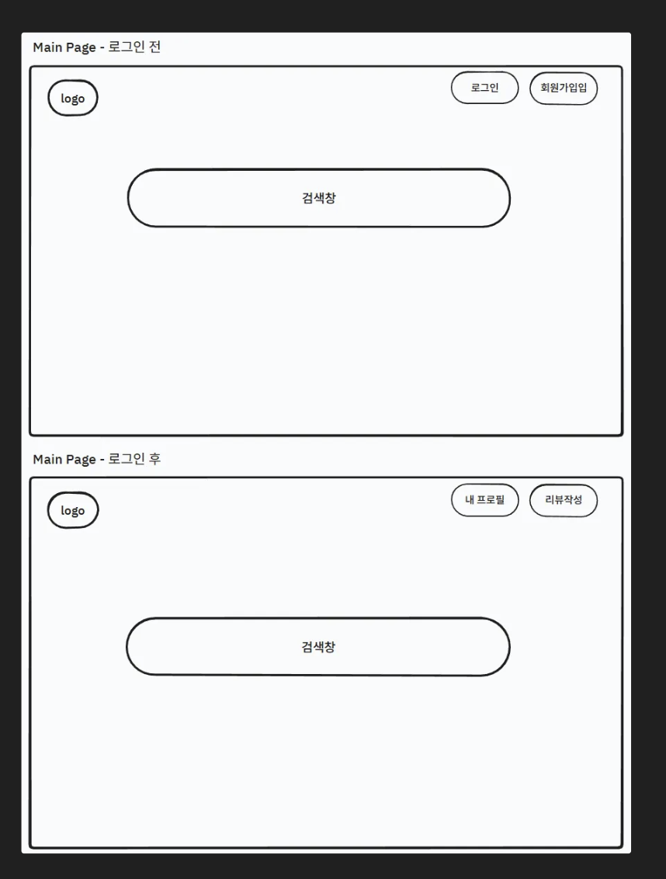

2. 로그인 페이지
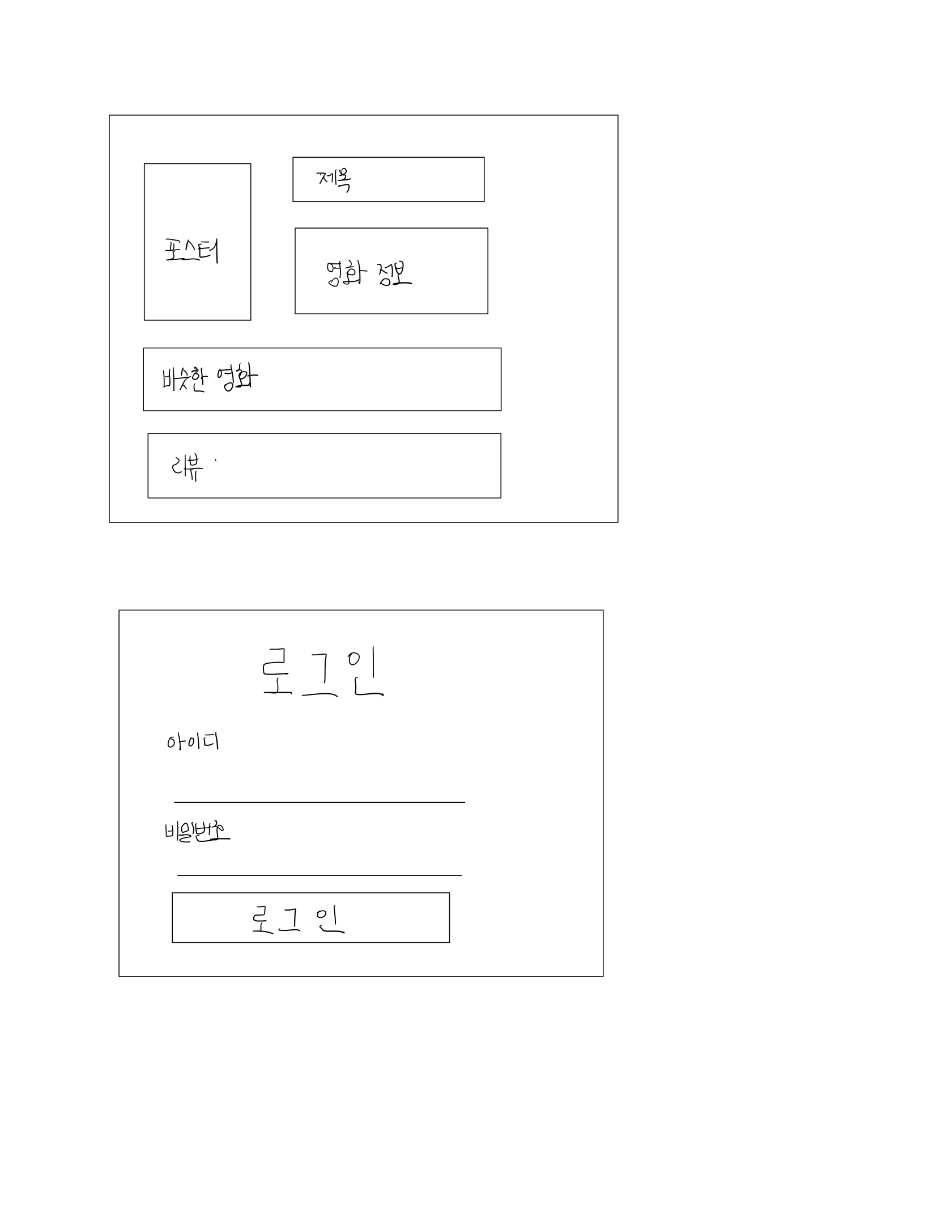

3. 회원가입 페이지
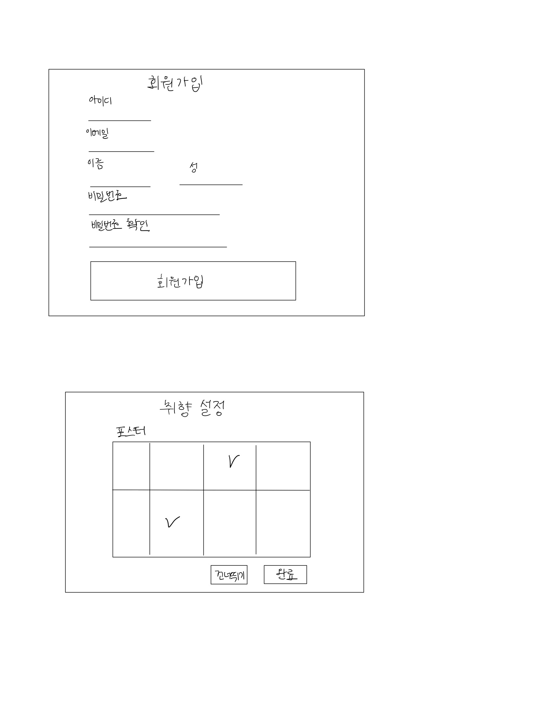

4. 취향 설정 페이지

5. 영화 상세 페이지

6. 프로필 페이지
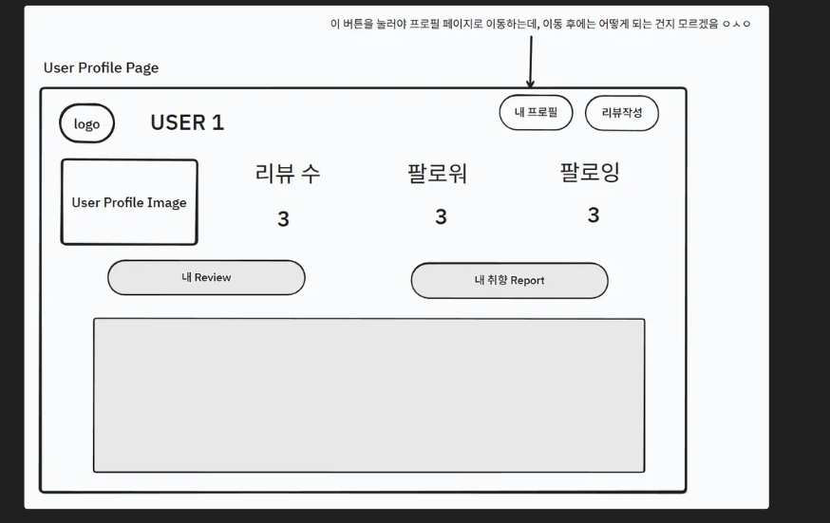
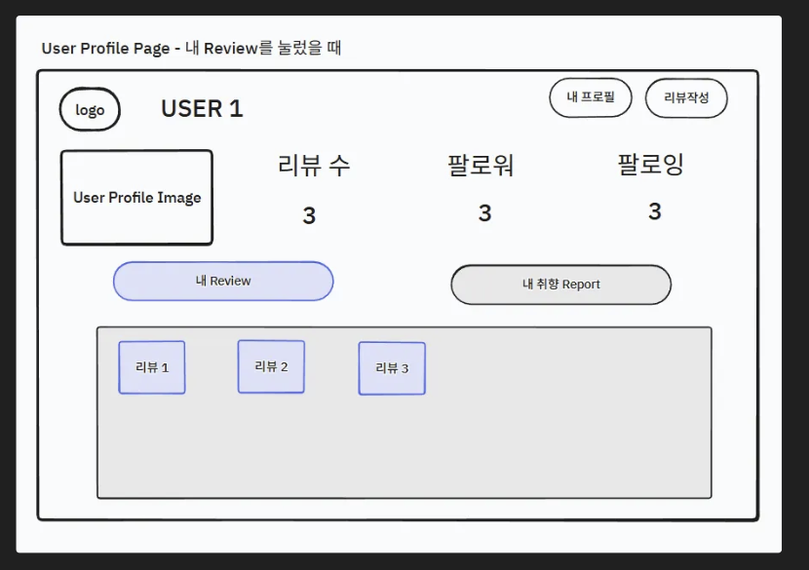
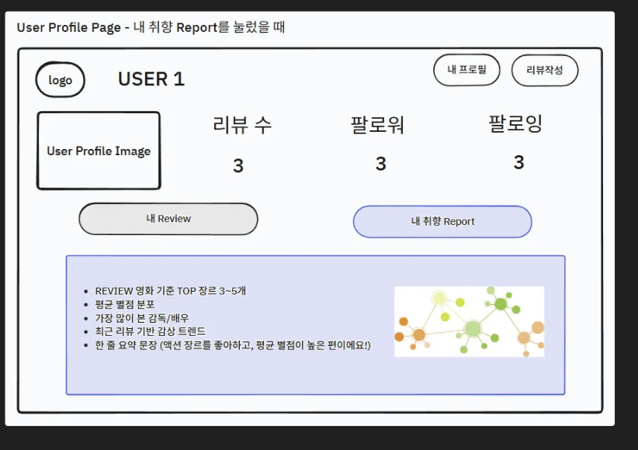

7. 리뷰 작성 페이지
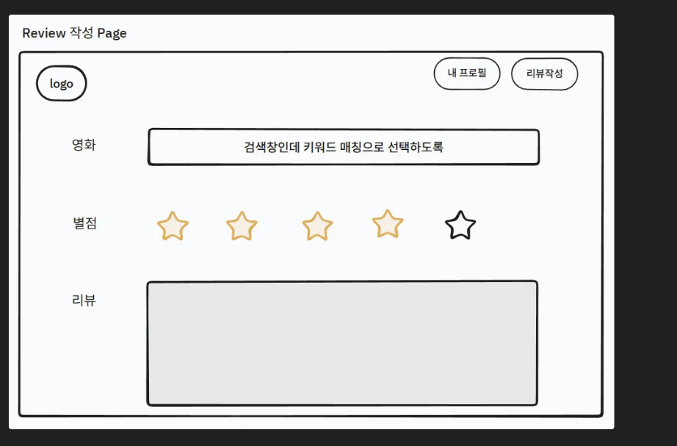
8. 검색 결과 페이지
